实验5.1.3 固体比热容的测量
生命科学院 PB05207009 王一莘

【实验简介】
19世纪，随着工业文明的建立与发展，特别是蒸汽机的诞生，量热学有了巨大的进展。经过多年的实验研究，人们精确地测定了热功当量，逐步认识到不同性质的能量（如热能、机械能、电能、化学能等）之间的转化和守恒这一自然界物质运动的最根本的定律，成为19世纪人类最伟大的科学进展之一。从今天的观点看，量热学是建立在“热量”或“热质”的基础上的，不符合分子动理论的观点，缺乏科学内含。但这无损量热学的历史贡献。至今，量热学在物理学、化学、航空航天、机械制造以及各种热能工程、制冷工程中都有广泛的应用。
比热容是单位质量的物质升高（或降低）单位温度所吸收（或放出）的热量。比热容的测定对研究物质的宏观物理现象和微观结构之间的关系有重要意义。
本实验采用混合法测固体（锌粒）的比热容。在热学实验中，系统与外界的热交换是难免的。因此要努力创造一个热力学孤立体系，同时对实验过程中的其他吸热、散热做出校正，尽量使二者相抵消，以提高实验精度。

【实验原理】
■ 混合法测比热容
设一个热力学孤立体系中有种物质，其质量分别为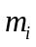，比热容为（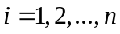）。开始时体系处于平衡态，温度为，与外界发生热量交换后又达到新的平衡态，温度为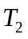，若无化学反应或相变发生，则该体系获得（或放出）的热量为
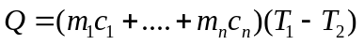
假设量热器和搅拌器的质量为，比热容为，开始时量热器与其内质量为m的水具有共同温度，把质量为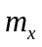的待测物加热到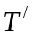后放入量热器内，最后这一系统达到热平衡，终温为。如果忽略实验过程中对外界的散热或吸热，则有
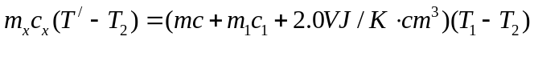
式中c为水的比热容。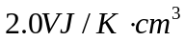代表温度计的热容量，其中V是温度计浸入到水中的体积。
系统误差的修正
在量热学实验中，由于无法避免系统与外界的热交换，实验结果总是存在系统误差，有时甚至很大，以至无法得到正确结果。所以，校正系统误差是量热学实验中很突出的问题。为此可采取如下措施：
● 要尽量减少与外界的热量交换，使系统近似孤立体系。此外，量热器不要放在电炉旁和太阳光下，实验也不要在空气流通太快的地方进行。
● 采取补偿措施，就是在被测物体放入量热器之前，先使量热器与水的初始温度低于室温，但避免在两热器外生成凝结水滴。先估算，使初始温度与室温的温差与混合后末温高出室温的温度大体相等。这样混合前量热器从外界吸热与混合后向外界放热大体相等，极大地降低了系统误差。
● 缩短操作时间，将被测物体从沸水中取出，然后倒入量热器筒中并盖好的整个过程，动作要快而不乱，减少热量的损失。
● 严防有水附着在量热筒外面，以免水蒸发时带走过多的热量。
● 沸点的校正。在实验中，我们是取水的沸点为被测物体加热后的温度，但压强不同，水的沸点也有所不同。为此需用大气压强计测出当时的气压，再由气压与沸点的关系通过表5.3.3-1查出沸点的温度。
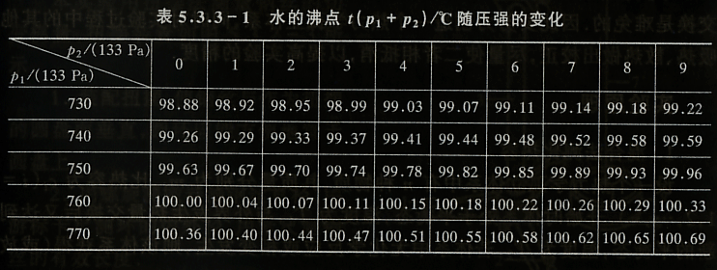
采取以上措施后，散热的影响仍难以完全避免。被测物体放入量热器后，水温达到最高温度前，整个系统还会向外散热。所以理论上的末温是无法得到的。这就需要通过实验的方法进行修正：在被测物体放入量热器前4-5min就开始测度量热器中水的温度，每隔1min读一次。当被测物体放入后，温度迅速上升，此时应每隔0.5min测读一次。直到升温停止后，温度由最高温度均匀下降时，恢复每分钟记一次温度，直到第15min截止。由实验数据作出温度和时间的关系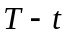曲线（图5.3.3-1）。
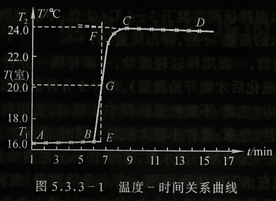
为了推出式（2）中的初温度和末温，在图5.3.3-1中，对应于室温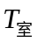曲线上之G点作一垂直与横轴的直线。然后将曲线上升部分AB及下降部分CD延长，与此垂线分别相交于E点和F点，这两个焦点的温度坐标可看成是理想情况下的和，即相当于热交换无限快时水的初温与末温。

【实验内容】
实验内容是测量锌粒的比热容
■ 称出质量为的锌粒，放入试管中隔水加热（注意：水不能溅入）。在沸水中至少15min，才可认为锌粒与水同温。水沸腾后测出大气压强p。
■ 在锌粒加热的同时，称出量热器内筒及搅拌器质量，然后倒入适量的水，并加入冰屑使水温降低到室温下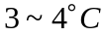（注意：不能使筒外表有水凝结），利用公式（2）估算出水的质量m后，称出质量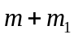。
■ 在倒入锌粒前，一面用棒轻轻搅动，一面每隔一分钟测一次水温（注意：一定要待冰屑全部融化后才能开始测温），计时5分钟后将加热好的锌粒迅速而准确地倒入量热器内（注意：不能使量热器中水溅出，又切勿碰到温度计），立即将盖盖好并继续搅拌（注意：不能太使劲），同时，每隔半分钟测一次水温。至水温均匀下降，每隔一分钟测一次水温，连续10min左右为止。
■ 温度计浸没在水下的体积可用一个小量筒测得。先将水注入小量筒中，即下其体积，然后将温度计插入水中，使温度计插入水中的体积与在量热筒中没入水中的体积相同（以从量热筒中取出温度计上水印为准），读出液面升高后的体积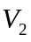，则温度计插入量热筒水中的体积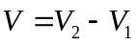
（注意：实验中温度计中的水银泡一定要没入水中，但又不能碰到锌粒）。
■ 查表5.3.3-1得到实验气压条件下水的沸点，即作为锌粒加热后的温度。
■ 作温度-时间曲线，求出和。
■ 根据式（2）求出锌的比热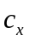，并和锌的标准比热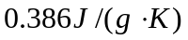比较，求出相对误差。

【实验重点】
■ 了解量热器的构造，如何保证量热器为孤立系统。
■ 如何对实验过程中的吸热、散热做出校正，尽量使二者相抵消，以提高实验的精度。

【实验仪器】
主要有量热器、温度计、物理天平、停表、锌粒、试管、加热炉、小量筒等。
温度计用来测温度。
物理天平用来称适量锌粒放入试管中隔水加热，称铜制量热器及铜制搅拌器。
停表用来记时。
小量筒用来测温度计的体积。

【数据处理】
其中，根据实验读数：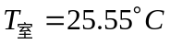 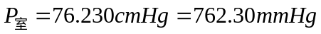
根据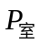查表：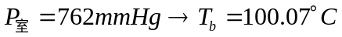
实验中取水与冰的总质量233.4g （具体计算过程见预习报告）
时间 | 开始 | 1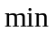 | 2 | 3 | 4
/℃ | 21.15 | 20.95 | 20.90 | 20.98 | 20.99
时间 | 5 | 加入Zn粒耗时8s | 508s | 538s | 609s
/℃ | 21.00 | 加入Zn粒耗时8s | 26.40 | 27.45 | 27.65
时间 | 638s | 708s | 开始降温 | 738s | 808s
/℃ | 27.70 | 27.71 | 开始降温 | 27.70 | 27.70
时间 | 838s | 908s | 938s | 1008s | 1038s
/℃ | 27.70 | 27.70 | 27.70 | 27.70 | 27.70
时间 | 1108s | 1138s | 1208s | 1238s | 1308s
/℃ | 27.70 | 27.70 | 27.70 | 27.70 | 27.70
时间 | 1338s | 1408s | 1438s | 1508s | 1538s
/℃ | 27.69 | 27.69 | 27.69 | 27.69 | 27.69
时间 | 1638s | 1738s | 1838s | 1938s | 2038s
/℃ | 27.69 | 27.69 | 27.65 | 27.63 | 27.61
时间 | 2138s | 2238s | 2338s | 2438s | 2538s
/℃ | 27.61 | 27.60 | 27.60 | 27.60 | 27.60
时间 | 2638s
/℃ | 27.60

由实验数据作出温度和时间的关系图：
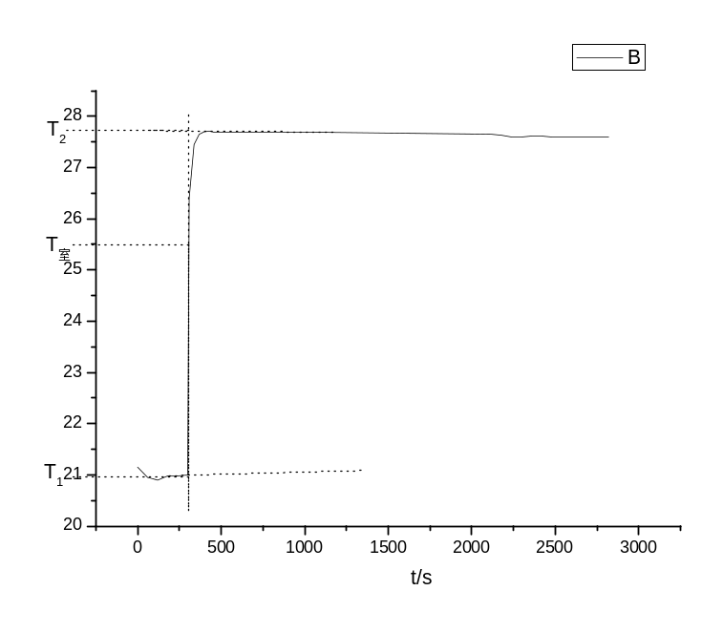
以下分析Origin作图结果：
截取得：=21.01℃，=27.72℃
带入计算式（2）：
计算结果：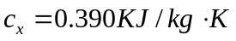
（大于标准结果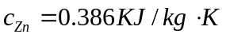）
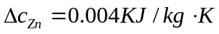

【误差分析】
- 温度计误差：
实验中要求温度计在未加锌粒的情况下，要刚好没过小泡。而在本组实验中，加入锌粒后，温度计的小泡刚好浸入水中，即在测量时温度计只有部分浸入水中，导致温度计所测量的为水的实际温度和部分空气的混合温度，所以所测量得到的大于实际的初始水温，从而使测量的温差（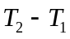）偏小。因为加入锌粒后的温度的测量都是准确地，从而根据公式(2)：，计算所得的锌的固体比热容偏大，这与实验结果是相符合的。
- 系统误差
尽管实验步骤中采取了一系列的修正措施，但是系统误差仍为本次实验的主要误差。
  - 根据实验的估算，Zn粒加入量热器后温度应上升约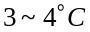，故实验中令加入冰块的水的温度控制在低于室温为最好，实验中由于量热器与外界存在热交换过程，故水温成一种缓慢上升阶段，由于水温要测量5次（5分钟的时间段），最终加入Zn粒时的水温很难控制在低于室温，很难达到纠正系统误差的效果。而且水温在越接近室温时变化越是缓慢，在低于室温或更低的情况下水的温度的上升还是相对迅速的而且不稳定的，这一点可以从本组实验作图中得到证实。这种不稳定性体现在左图上将使得测量水温段的图像斜率加大，使理想状态下的初值的过大。根据公式（2）：，
的值偏大使得计算所得的锌的固体比热容偏大，这与实验结果是相符合的。
  - 实验要求迅速加入Zn粒，本组实验在次步骤上耗时8s时间过长，这样在图中将会导致的值偏大而的值偏小，根据公式(2)：，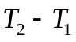值偏大，最终结果导致了计算所得的锌的固体比热容偏大，这与实验结果是相符合的。
  - 在沸点的矫正在一步骤中，所给出的表格中只有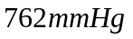和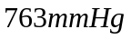所对应的两个数值，而在实际实验中，气压计的读数为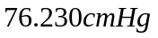即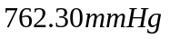，相对的室温介于分别和、所对应的两个数值之间，根据四舍五入选择采用对应的数值，而这个数值是小于实际室温的。根据公式(2)：，计算所得的锌的固体比热容偏大，这与实验结果是相符合的。
  - 由于整个系统并非孤立系统，尽管采取各种补救措施，但整个系统仍和外界进行着热交换。本组实验中，升温停止后的十分钟内，温度保持在27.70~27.69℃之间，热交换的造成的实验影响基本保持在了微弱的范围内，尽管在之后的时间内温度开始迅速的有所下降，但到本次实验结束时，最终温度与温度的最高值相差不过0.11℃，基本达到了实验目的，而在对初始水温的5次测量中，后4次的数值也基本保持平衡，故画图所得=20.96℃和=27.71℃与实验的测量数值相差都不多，所以计算所得的数值与标准值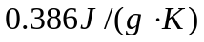相差也应该并不多，这与实验结果是符合的。
- 测量误差
由于各种测量只进行了一次，这给由于测量引入误差增加了可能性。
【实验注意事项】
（1）实验中温度计的水银泡一定要没入水中，但又不能碰到锌粒。
（2）实验中除了采用量热器以减少系统和外界的热量交换外，操作上更要注意减少热量的损失，特别是把锌粒从加热中取出再倒入量热器中这一过程要做得又快又利索，又要避免烫伤，搅拌时不能太用劲。
（3）水银温度计较长，易折断或破碎，要小心保护。

【思考题】
■ 为使系统从外界吸热与向外界放热大体相抵，你采取了哪些措施？结果怎样？
答：①将实验在空气流通情况不太快的地方进行，降低了热交换的可能性。
②采取补偿措施：被测物体放入量热器之前，先使量热器与水的初始温度低于室温，这样混合前量热器从外界吸热与混合后向外界放热大体相等，极大地降低了系统误差。由于实验中低于室温的条件在5分钟的水温测量时间中并不好掌握（详情见误差分析），故此项措施降低了系统误差但效果不能是很理想。
③将Zn从沸水中拿出到倒入量热器的间隔时间要尽量短，以减少热量的损失。此项对于控制热量的损失是很有效果的。
④量热筒外不可以有水。
⑤沸点的校正。根据室压与水的沸点的对应表格来读取相应的沸点值。但是由于所给表格的精确度不够，故此项措施效果不理想。
⑥实验中通过多次测量作图取延长线的方法来降低测量末温的误差，此措施是很有效的。

